環境省「家庭エコ診断制度」認定証書再交付に関する
手続きについてのご案内

紛失などにより、資格認定証書の再発行を必要とされる場合は、申請書に必要書類を揃えて事務局宛てにお申込みください。

ステップ１ 認定証書再交付申請書の記入
申請書にうちエコ診断士氏名、住所、連絡先等の必要事項をご記入ください。

ステップ２ 発行手数料のお支払い
発行手数料（1,100円税込）をお近くのゆうちょ銀行にてお振込みください。

※振り込み用紙は郵送いたしません。ゆうちょ銀行備え付けの必ず青色の振り込み用紙をご利用ください。振り込み用紙の記入方法は図１をご覧ください。
※振り込み後の控え（振替払込請求書兼受領証）の写しを申請書に貼付してください。
※振り込みにかかる手数料はご負担ください。
口座記号・番号：00190-7- 601333
口座名称：一般社団法人 地球温暖化防止全国ネット
金額：1,100円

ステップ３ 申請書の送付
申請書に「振替払込請求書兼受領証」を貼付のうえ、事務局あてにお送りください。
メールの送付先
kateieco-shikaku@jccca.org

ステップ４ 認定証書の発行、送付
申請書が届き、発行手数料の入金を確認次第、認定証書を発行させていただきます。発行には申請書到着後、1週間ほどお時間をいただきます。
認定証書は申請書に記載されたご住所宛てに郵送いたします。
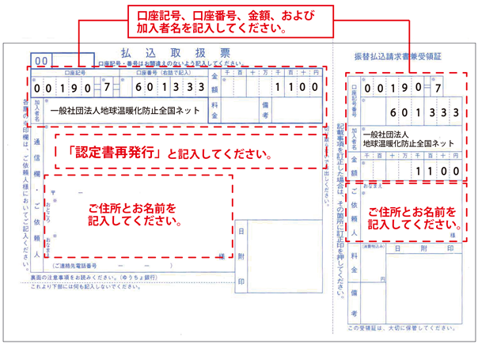

図 1 払込取扱票記入イメージ
環境省「家庭エコ診断制度」
認定証書再交付申請書
うちエコ診断資格試験運営委員会 御中
年 月 日
うちエコ診断士氏名
〒
住所
電話番号 ( ) －
以下により認定証書の再交付を申請いたします。

記

- 再交付理由（該当するものに☑してください）
☐改姓にともなう記載事項変更のため
☐紛失したため
☐その他( )

- 希望証書（該当するものに☑してください）
☐うちエコ診断士
☐うちエコ相談員

- 添付書類
※発行手数料をお支払いただいた後の振替払込請求書兼受領書の写しを貼付してください。

以上
※記入上の注意
１．申請者はうちエコ診断士に限るものとします。
２．「発行理由」欄は、該当するものを○で囲んでください。
３．手数料を払い込み、その控え(コピー可)を貼付欄に貼付してください。

